УКРАЇНА
МОГИЛІВ-ПОДІЛЬСЬКА МІСЬКА РАДА
ВІННИЦЬКОЇ ОБЛАСТІ
ВИКОНАВЧИЙ КОМІТЕТ
РІШЕННЯ №36
Від 14 лютого 2024 року м. Могилів-Подільський

Про затвердження проєктної пропозиції на встановлення
Меморіальних дощок

Керуючись ст.ст. 31, 33, 52 Закону України «Про місцеве самоврядування в Україні», відповідно до рішення 36 сесії Могилів-Подільської міської ради
8 скликання від 03.10.2023 №849 «Про надання дозволу на встановлення Меморіальних дощок», -

виконавчий комітет міської ради ВИРІШИВ:

1. Затвердити проєктну пропозицію на встановлення Меморіальних дощок:
1.1. Цибульському Максиму Сергійовичу - водію-електрику 59 бригади військової частини А1619, солдату Збройних Сил України (12.10.1988 - 07.07.2022), який загинув на Донеччині, захищаючи державний суверенітет та незалежність України - на фасаді будівлі Ліцею №3 міста Могилева- Подільського, Могилів-Подільської міської ради Вінницької області за адресою: проспект Незалежності, 110/2, м. Могилів-Подільський, Вінницька область, розміром 120х60х2,5 см згідно з додатком 1.
1.2. Кожухарю Владиславу Руслановичу - навіднику 1 відділення кулеметного взводу роти вогневої підтримки військової частини А2777, матросу (05.04.2002 - 05.05.2023), який загинув поблизу населеного пункту Красногорівка Донецької області, захищаючи державний суверенітет та незалежність України - на фасаді будівлі Ліцею №3 міста Могилева- Подільського, Могилів-Подільської міської ради Вінницької області за адресою: проспект Незалежності, 110/2, м. Могилів-Подільський, Вінницька область, розміром 120х60х2,5 см згідно з додатком 2.
2. Контроль за виконанням даного рішення покласти на першого заступника міського голови Безмещука П.О.

Міський голова Геннадій ГЛУХМАНЮК

Додаток 1
до рішення виконавчого
комітету міської ради
від 14 лютого 2024 року №36

Проєктна пропозиція на встановлення Меморіальної дошки
Цибульському Максиму Сергійовичу

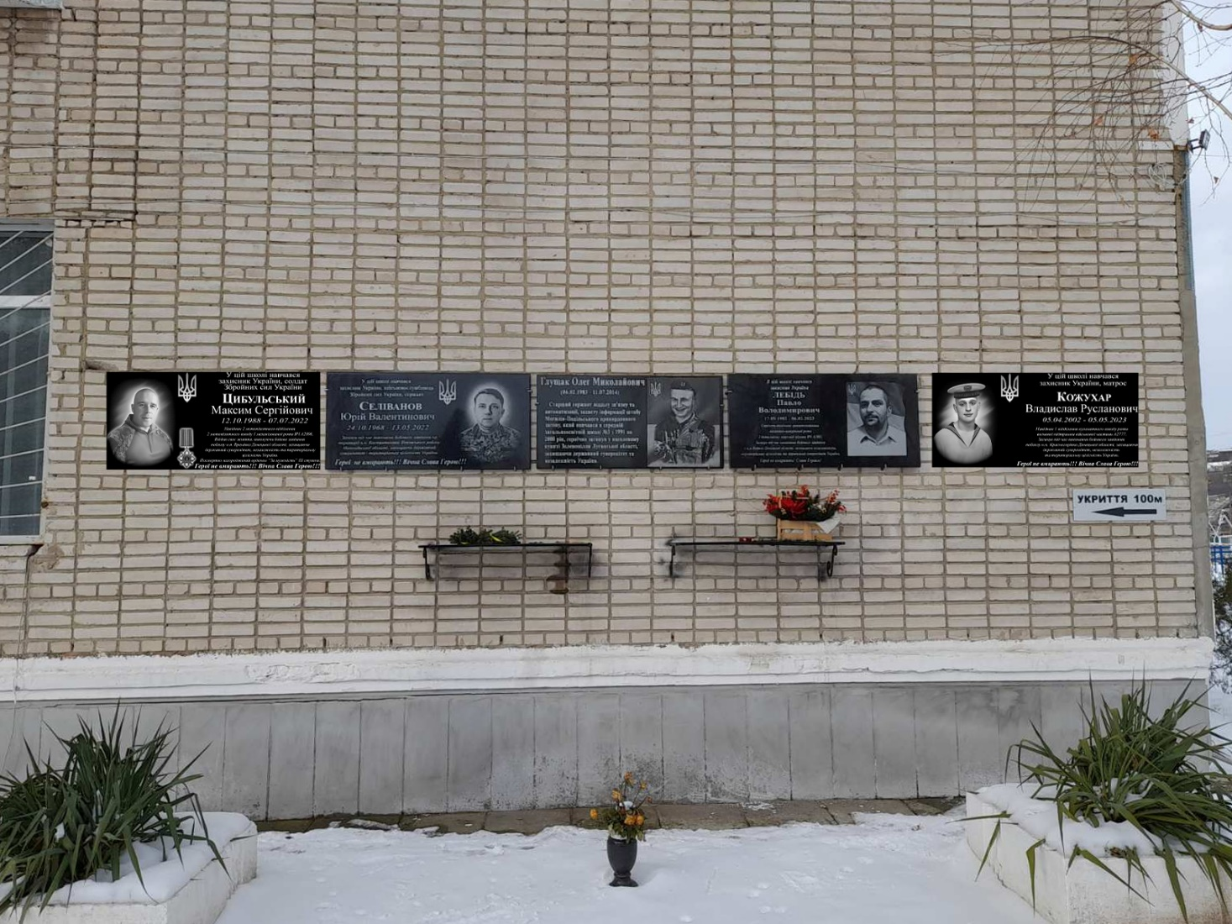

Проєктне місце розміщення Меморіальної дошки на фасаді будівлі
Ліцею №3 міста Могилева- Подільського, Могилів-Подільської міської ради Вінницької області за адресою: проспект Незалежності, 110/2, м. Могилів-Подільський, Вінницька область, розміром 120х60х2,5 см.

Перший заступник міського голови Петро БЕЗМЕЩУК

Додаток 2
до рішення виконавчого
комітету міської ради
від 14 лютого 2024 року №36

Проєктна пропозиція на встановлення Меморіальної дошки
Кожухарю Владиславу Руслановичу

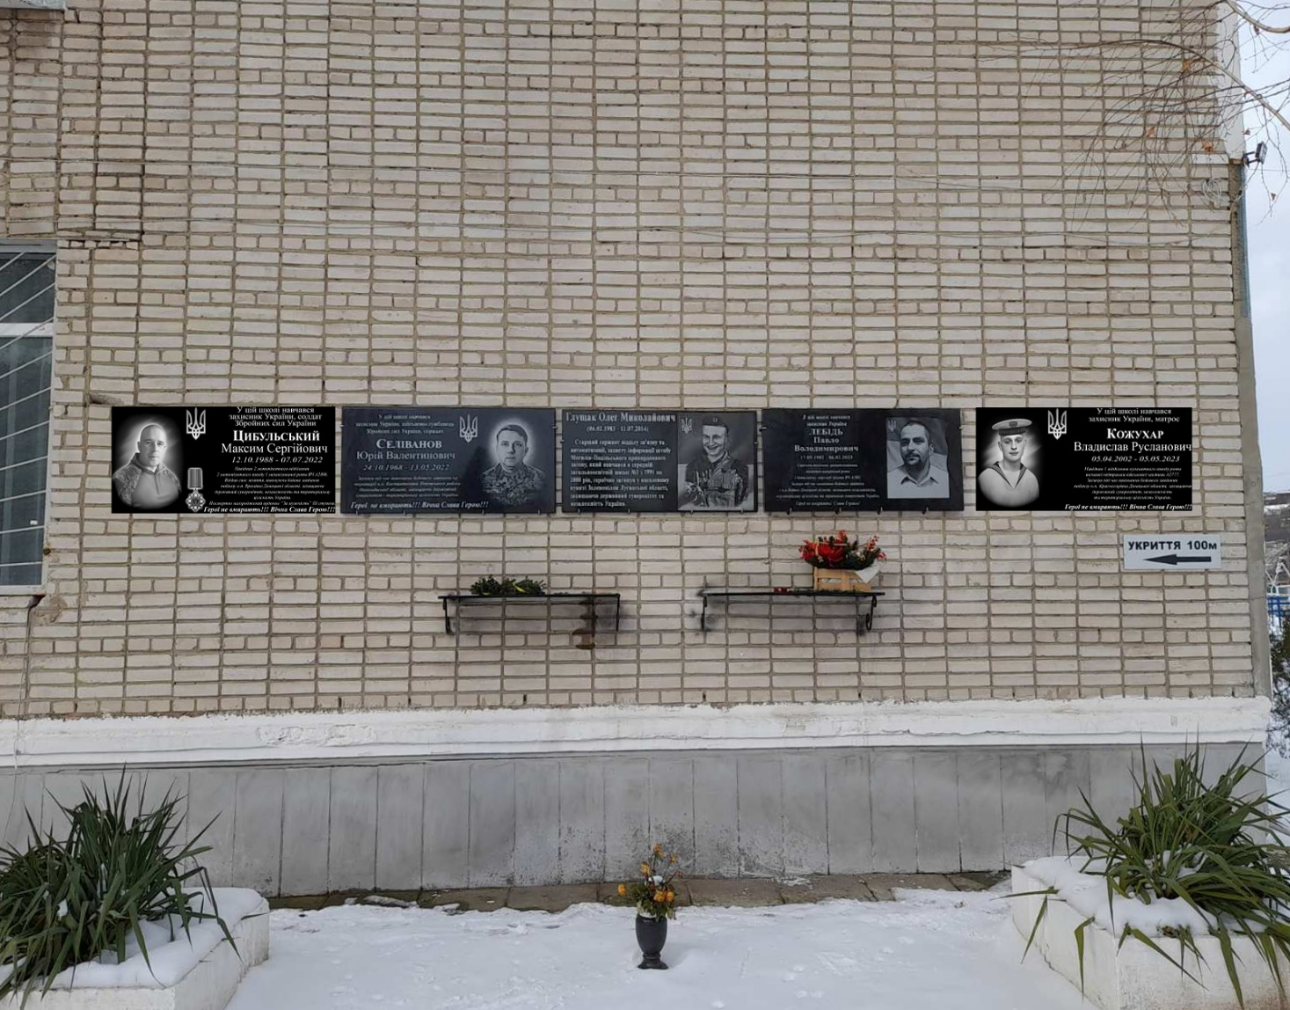

Проєктне місце розміщення Меморіальної дошки на фасаді будівлі
Ліцею №3 міста Могилева- Подільського, Могилів-Подільської міської ради Вінницької області за адресою: проспект Незалежності, 110/2, м. Могилів-Подільський, Вінницька область, розміром 120х60х2,5 см.

Перший заступник міського голови Петро БЕЗМЕЩУК

